DNS es el acrónimo de Domain Name System (Sistema de Nombres de Dominio). DNS es un protocolo de nivel de aplicación que establece las normas de funcionamiento de un servicio de nombres jerárquico basado en dominios.
El sistema DNS se basa en una organización en dominios y subdominios. Un dominio tiene un nombre y todos sus miembros comparten ese nombre. En un dominio puede haber subdominios que, a todos los efectos, se comportan como dominios. Cada servidor DNS se encarga de una o varias zonas. Cada zona contiene la información necesaria para resolver los nombres de las máquinas de uno o más dominios.
Un nombre DNS de un ordenador comienza por su hostname (identificador dentro del dominio) seguido de los nombres de los subdominios y dominios a los que pertenece separados con el carácter punto y leídos desde el dominio inferior al superior, es decir, en orden inverso a la organización jerárquica.
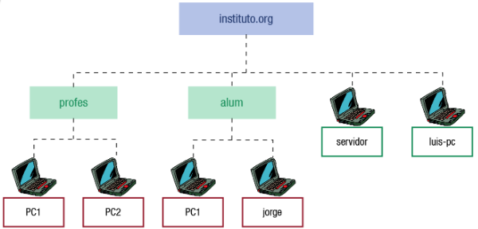
Cualquier aplicación que ejecutemos en nuestro ordenador y que establezca conexiones con otros ordenadores a partir de sus nombres DNS, lanzará a ejecución un cliente DNS para gestionar la resolución de un nombre DNS. El cliente hará una petición de consulta a un servidor DNS que tenga configurado como tal en la configuración de red. Un servidor DNS escucha a los clientes en el puerto UDP 53 aunque también puede hacerlo en el puerto TCP 53.
El espacio de nombres de dominio es una base de datos distribuida entre múltiples servidores DNS y que almacena los nombres DNS de equipos junto con sus direcciones IP. Es una estructura jerárquica organizada en forma de árbol con varios niveles de dominio.
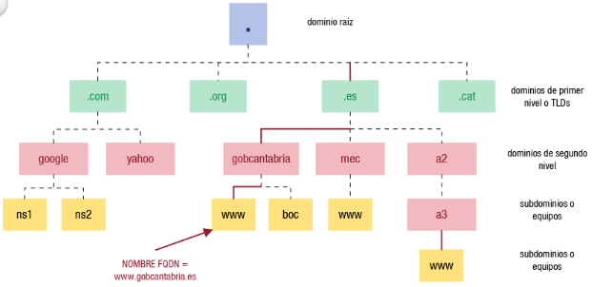
Un FQDN termina en un punto que representa al dominio raíz. Esto es importante, especialmente cuando estemos realizando la configuración de un servidor DNS
- El navegador llama a ejecución un proceso local resolutor DNS.
- El resolutor consulta el nombre www.mec.es en una caché local DNS donde se almacenan los datos sobre los últimos nombres DNS consultados. Si se encuentra en la caché, devuelve la IP del nombre DNS al navegador y termina el proceso.
- Si no se encuentra el nombre DNS en la caché, lo busca en un archivo local de nombres. Si lo encuentra, devuelve la IP del nombre DNS al navegador y termina el proceso.
- Si no se encontró www.mec.es, el resolutor establece como cliente una conexión con el primer servidor DNS y le envía un mensaje UDP al puerto 53 consultándole el nombre www.mec.es.
- El servidor DNS consulta primero su caché DNS para resolver el nombre y después comprueba si puede resolver el nombre en un archivo de registros de zona (base de datos de nombres) que contiene nombres que está autorizado para resolver el servidor. En este caso, por tratarse de acceder a otro dominio, se supone que no está autorizado para resolver la consulta.
- El servidor inicia un proceso de consulta que se explicará en el siguiente apartado con más detalle a otros servidores DNS del sistema DNS. Finalmente el servidor DNS del dominio mec.es envía al primer servidor DNS la dirección IP del ordenador www perteneciente a ese dominio (193.147.0.29).
- El primer servidor DNS enviará al resolutor la dirección IP 193.147.0.29 de www.mec.es y el resolutor se la entregará al navegador que le solicitó la consulta.
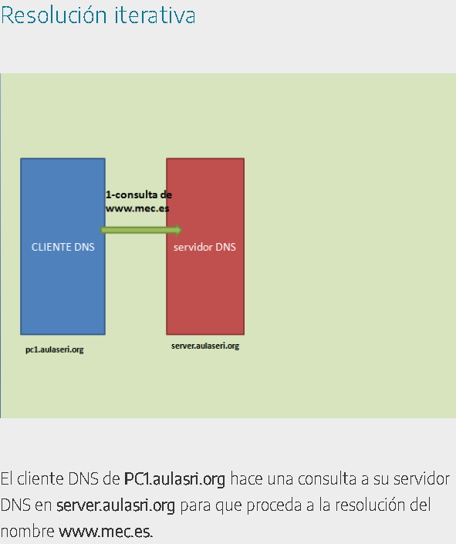
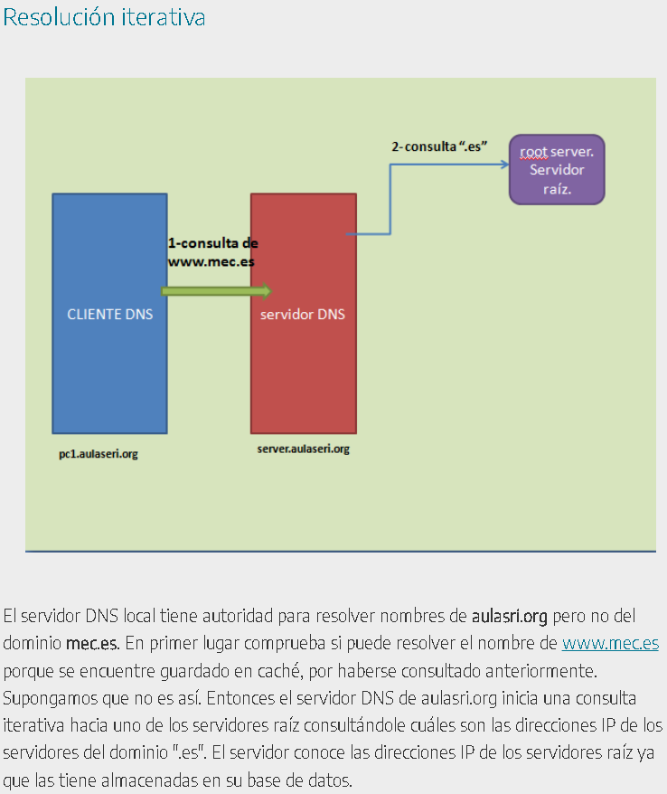
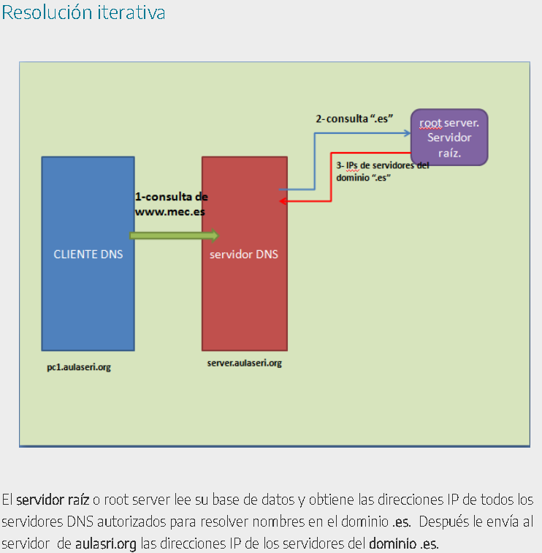
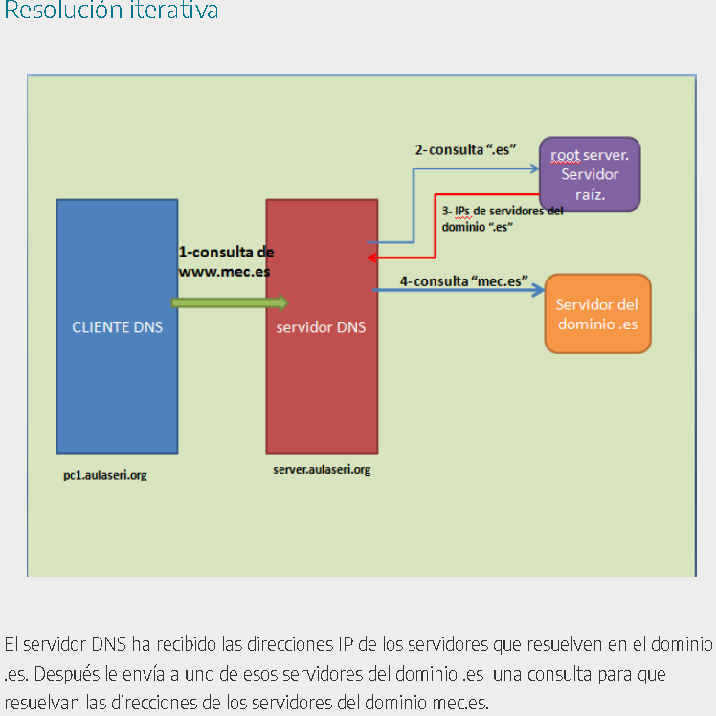
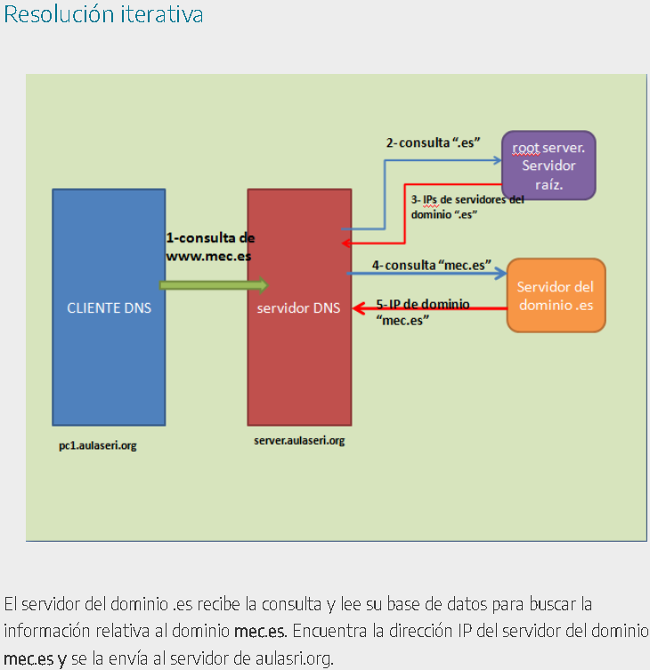
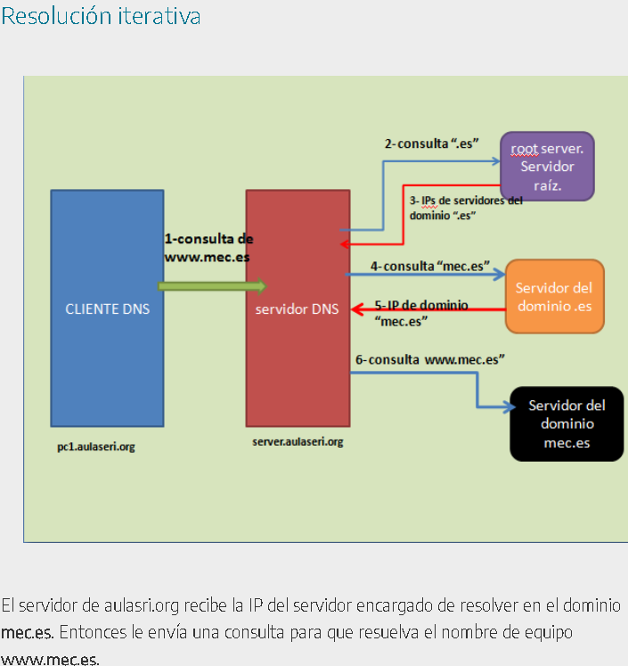
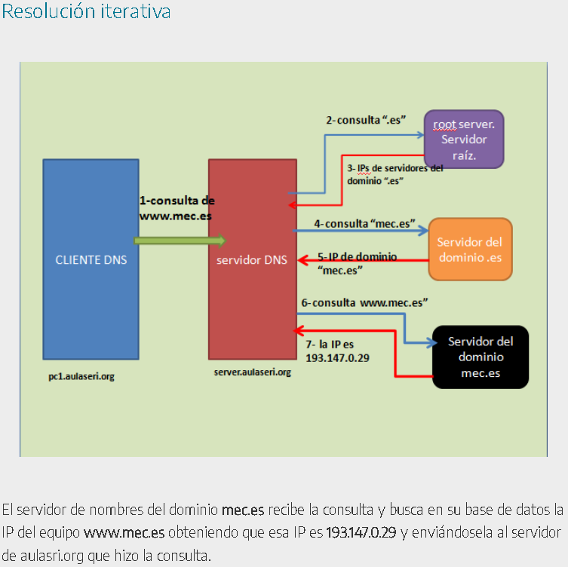
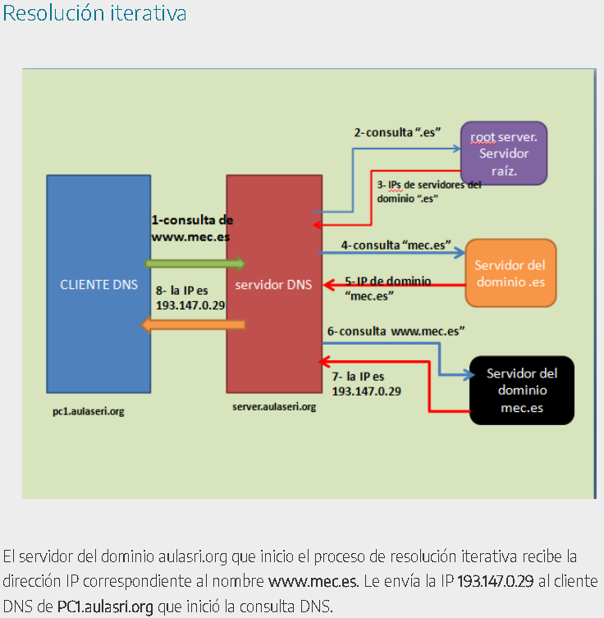
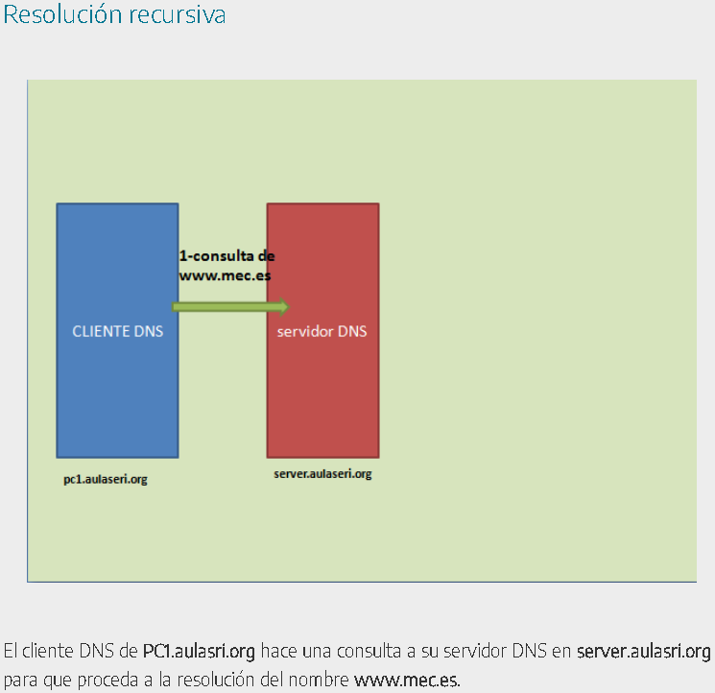
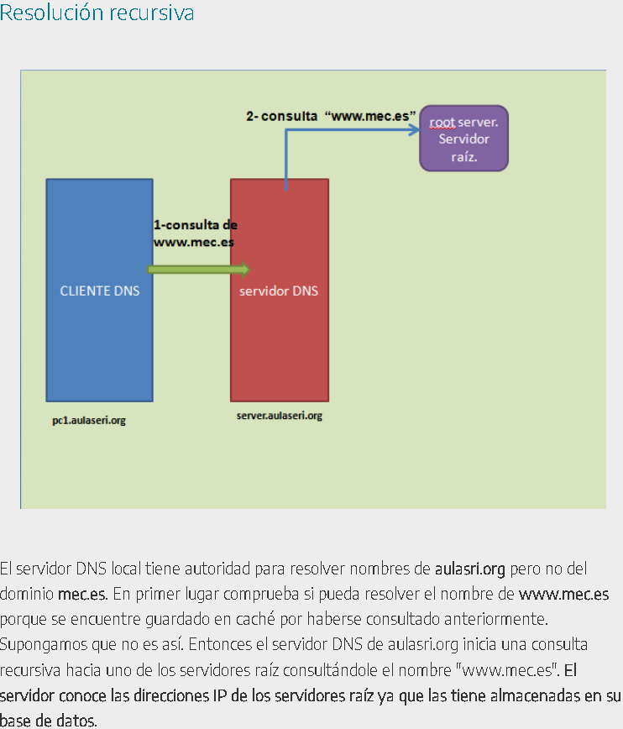
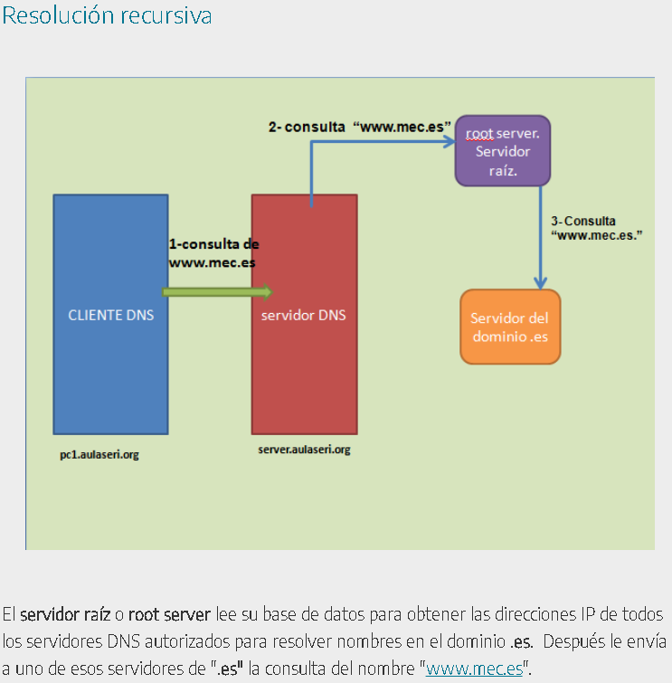
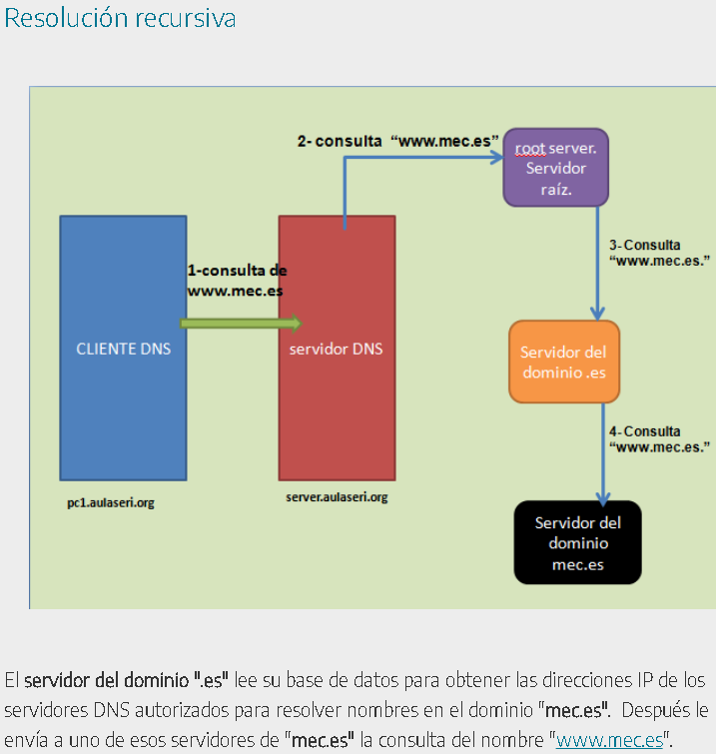
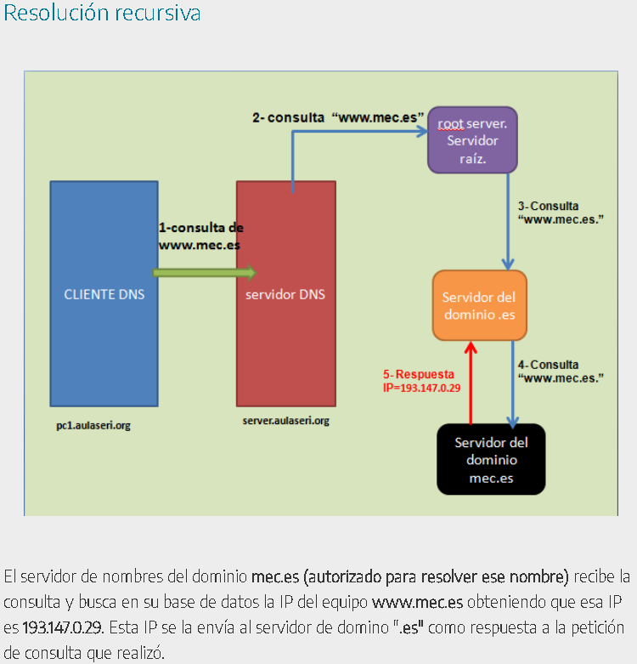
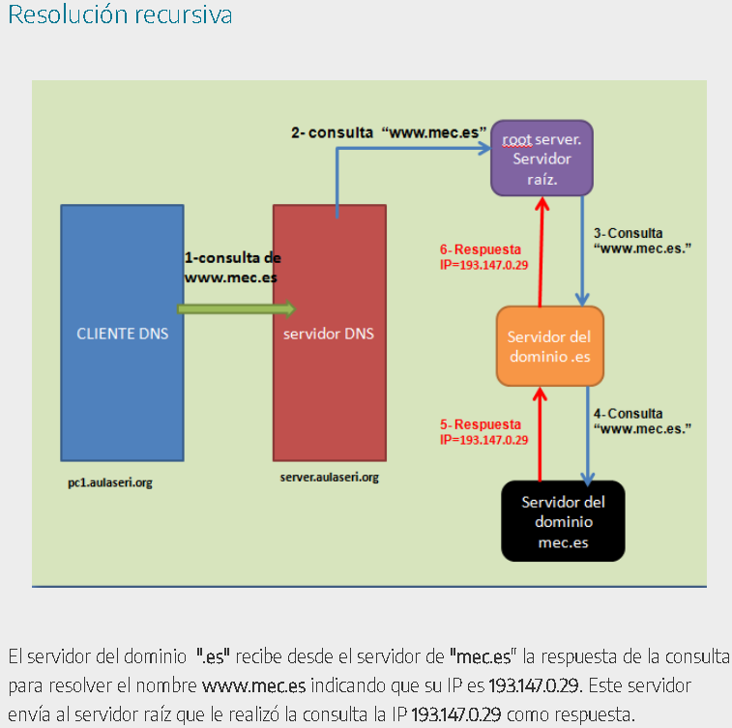
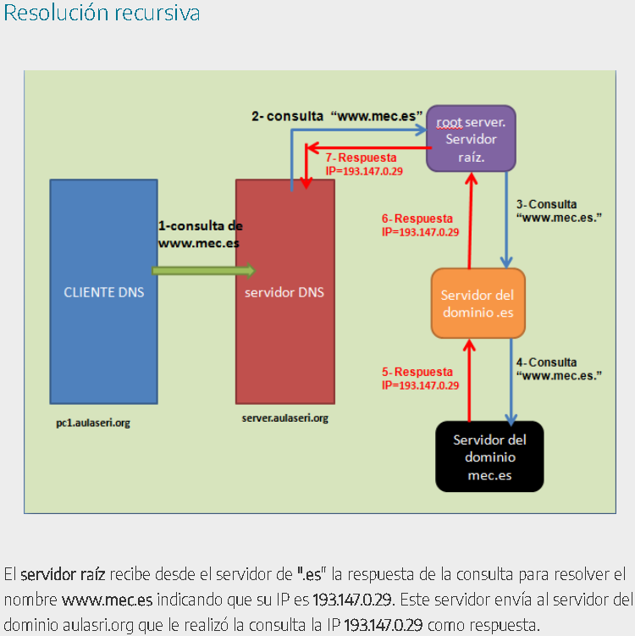
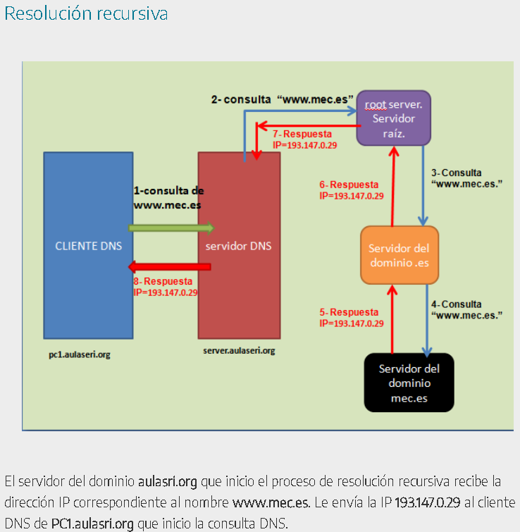
Las resoluciones y consultas DNS pueden ser de dos tipos:
- Directas: Cuando se trata de obtener la dirección IP que corresponde a un nombre DNS.
- Inversas: Cuando se trata de obtener el nombre DNS correspondiente a una dirección IP.
Una zona se almacena en un servidor DNS y, en ese caso, se dice que el servidor tiene autoridad sobre la zona o que es un servidor autorizado de la zona. Un servidor DNS puede tener autoridad sobre varias zonas.
La zona está constituida por varios registros. Cada registro sirve para resolver un nombre DNS o, en su caso, una dirección IP. También los registros tienen otras funciones como indicar cuales son los servidores DNS de la zona. A las zonas también se las llama zonas de autoridad o zonas de autoridad en el dominio.
Las zonas pueden ser:
- De búsqueda o resolución directa: Cuando sirven para obtener direcciones IP a partir de nombres DNS.
- De búsqueda o resolución inversa: Cuando sirven para obtener nombres DNS a partir de direcciones IP.
Una zona puede ser:
- Primaria: contiene información para resolución y esa información la podemos modificar. Por tanto, en una zona primaria podemos añadir, modificar y eliminar registros en el archivo de zona. También se la conoce con otros nombres como principal, maestra, primary o master.
- Secundaria: contiene información para resolución que no podemos modificar, es decir, sólo podemos leerla. Una zona secundaria está siempre vinculada a una zona primaria y siempre contiene una copia de la zona primaria. A una zona secundaria también se la conoce con otros nombres como esclava, secondary o slave. Las zonas secundarias permiten que se puedan resolver nombres DNS de la zona cuando no está accesible una zona primaria.
Para que exista una zona secundaria, debe existir antes una primaria. La zona primaria entrega la información a la zona secundaria mediante transferencias de zona.
Las características de estos servidores son las siguientes:
- Primario: tiene autoridad sobre una zona primaria. Por tanto, en ese servidor, se pueden editar la zona o las zonas en las que actúa como servidor.
- Secundario: tiene autoridad sobre una zona secundaria. Una zona secundaria de un servidor DNS obtiene la información de la zona primaria de otro servidor primario. A pesar de no poderse editar una zona secundaria, los clientes DNS pueden usar estos servidores DNS sin ningún problema.
- Caché: no tiene autoridad sobre ninguna zona. Almacena temporalmente en caché las últimas consultas realizadas por el servidor. El tiempo de almacenamiento depende de la configuración que tenga establecida cada uno de los servidores DNS para los nombres que enviaron las resoluciones de las consultas.
- Reenviador: se considera así a un servidor DNS que ha sido designado por otro u otros servidores DNS para que se encargue de resolver nombres fuera del dominio en el que se encuentran.
- Solo autorizado: Es autorizado para una o varias zonas como primario o secundario, pero no responde a preguntas relativas de otras zonas. Esto implica que no tiene activa la recursividad, no es reenviador y no actúa como caché.
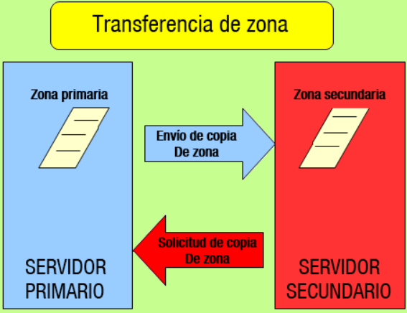
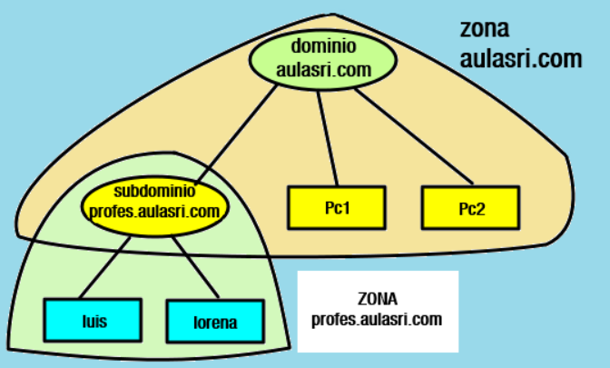
Un reenviador es un servidor DNS que se encarga de resolver consultas externas para otros servidores DNS. Esto básicamente quiere decir que, si usamos un reenviador, este se dedica a resolver todos los nombres externos a nuestro dominio y, por tanto, resolver cualquier nombre de Internet.
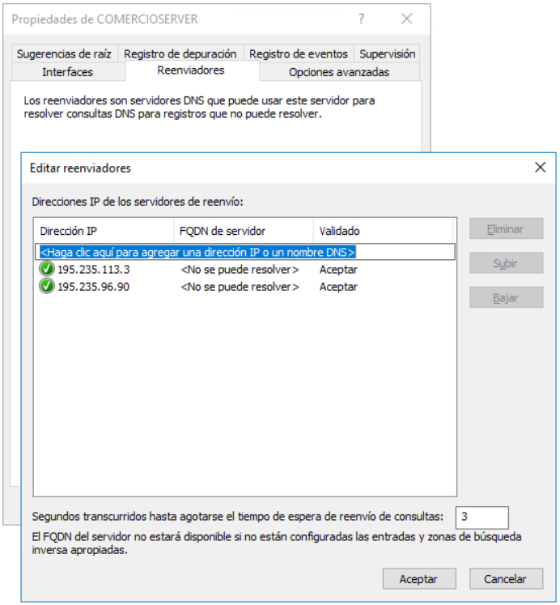
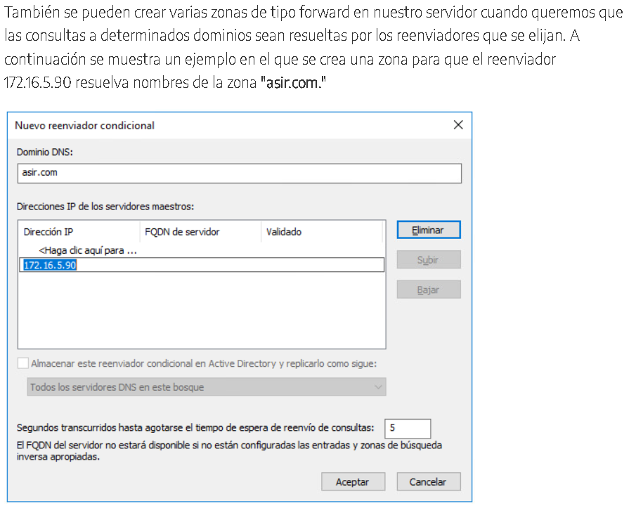

Crear una zona secundaria.
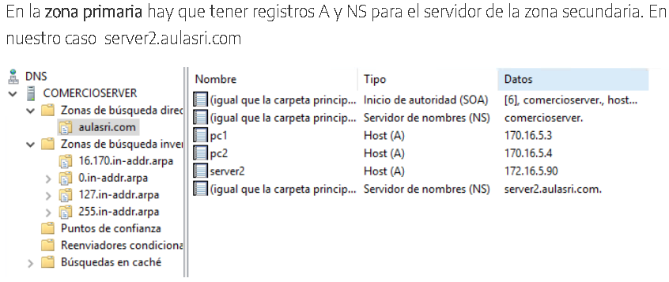
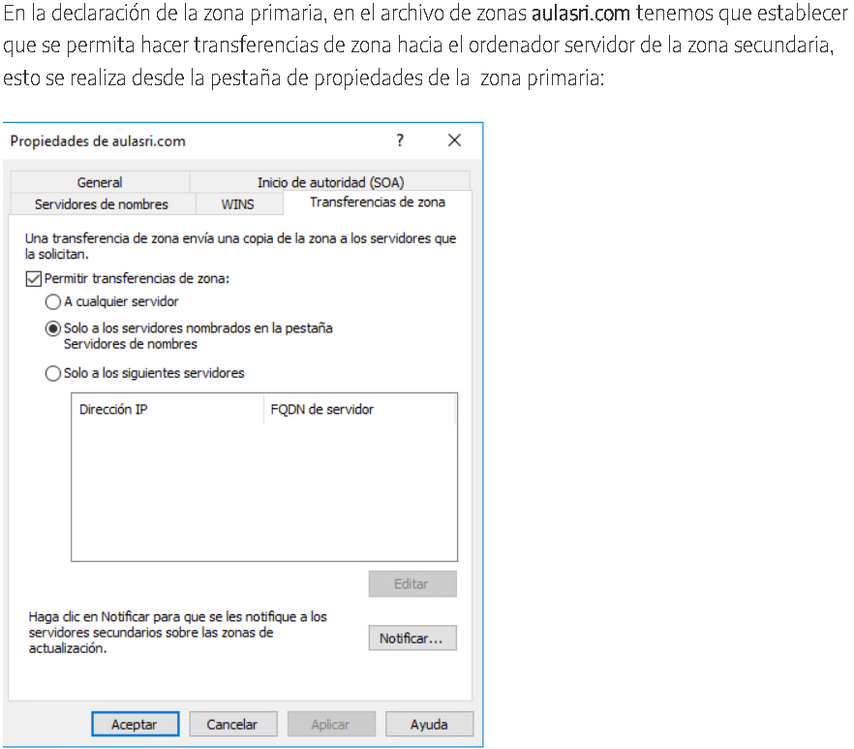
En el servidor secundario hay que crear la zona secundaria (tipo slave) e indicar el servidor primario desde el que se van a solicitar transferencias de zona.
Se debe establecer el nombre del dominio en que se resuelven nombres (aulaubuntu.com) en Propiedades de Equipo > Cambiar la configuración > Ficha Nombre Equipo > Cambiar > Más > Sufijo DNS principal para que, por ejemplo, cuando ejecutemos ping pc1 se solicite al servidor DNS la resolución del nombre pc1.aulaubuntu.com.
El DNS de horizonte dividido es una configuración común que se usa para asegurarse de que los equipos cliente locales resuelvan un nombre de servidor en direcciones IP internas, aunque la resolución de DNS pública resuelva el mismo nombre de servicio en una dirección IP pública diferente.
